**«Как сохранить самостоятельность и инициативу ребенка во время**

**общения с ним»**

Подготовила педагог-психолог Коржова Т.С.

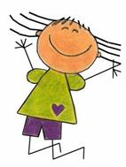

Дети не смогут обнаружить и использовать свои внутренние ресурсы и испытать силу своих потенциальных возможностей, если для этого нет соответствующих условий. Ответственности нельзя обучить. Ответственности научаются только на собственном опыте. Когда мы принимаем решения за ребенка, мы лишаем его возможности самореализовываться, проявлять инициативу и творческие способности, приобретать автономность.

Дети тысячи раз в день в самых разнообразных ситуациях провоцируют нас на принятие решений за них: «Во что мне поиграть?», «Какую рубашку мне надеть?», «Каким цветом рисовать небо?» и т. д.

**Как поступить в такой ситуации…**

Использовать ответы, возвращающие ребенку ответственность, тем самым помогая ему обрести внутреннюю мотивацию и чувствовать себя хозяином ситуации.

Например, ребенок протягивает кубик и спрашивает: «Что это?»

Невероятное удовольствие слышать вопросы детей.

Вот уж где простор для педагогической самореализации – понять вопрос, сделать мгновенный вывод о любознательности и уме ребенка, о сфере его интересов, вывернуться самой наизнанку и показать свою осведомленность и мало ли чего еще. Случается – вопрос короткий и конкретный. Ответ пространный и многозначительный.

Смысл этого вопроса не в познании. Назвать игрушку – значит подавить креативность ребенка, структурировать его деятельность или удержать инициативу в собственных руках. Ответственность можно вернуть, сказав: «Это может быть всем, чем ты захочешь».

В зависимости от вопроса ответ может звучать иначе: «Реши сам», «Это ты можешь сделать/выбрать/придумать сам».

Если ребенку нужна помощь, чтобы справиться с работой, которую он не может закончить сам, без посторонней помощи, можно сказать: «Покажи мне, что именно я должна сделать», «Скажи мне, что сделать, чтобы помочь тебе».

 Когда ответственность возвращается к ребенку, он начинает думать и придумывает такие варианты действий, которые не пришли бы на ум взрослому.

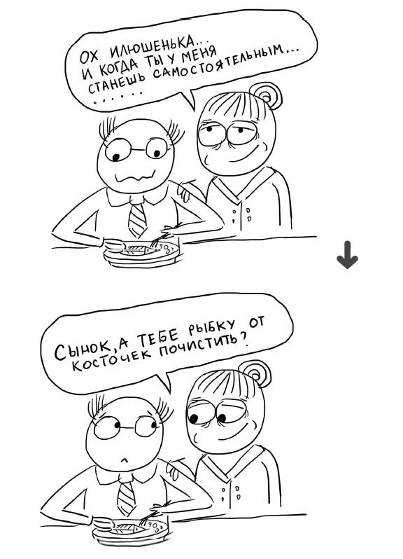**Как помочь ребенку планировать свою деятельность?**

Мы говорим: важно воспитать самостоятельность, ответственность; ребенок – субъект своей деятельности; работа с детьми должна строиться с учетом собственной активности ребенка.

Вместе с тем мы настолько привыкли продумывать, выстраивать и организовывать каждую минуту жизни своих детей, что лишаем их этой самостоятельности и ответственности.

**Как поступить в такой ситуации…**

Принять как данность то, что даже маленький, 2-3-летний ребенок НЕ МОЖЕТ БЫТЬ, а ЯВЛЯЕТСЯ субъектом собственной деятельности. Он сам вам об этом заявляет, утверждая и настаивая: «Я сам!»

Твердо знать, что у ребенка есть компетенции, полученные им по праву рождения человеком: действовать, двигаться, общаться, включаться в группы и выходить их них, играть. Это его право.

Чтобы право не превратилось в анархию и беспорядочность, можно и нужно помочь ребенку планировать его деятельность.

Установить обязательное (прежде всего, для вас) время, когда вы все вместе планируете весь день.

Коротко расскажите детям, что вы предлагаете им и спросите, чем бы они сами хотели сегодня заниматься.

Поддержите своего ребенка, высказавшего идею (например, построить дом): «Где ты его будешь строить? Какие материалы тебе нужны? С чего ты начнешь? Нужны ли тебе помощники? Кого бы ты хотел пригласить строить вместе с тобой? Что ты поручишь мне?» и т. д.

Важно, чтобы у детей формировался образ и образец планирования.

Не забывайте о планах детей. Спрашивайте о результатах, успехах и неудачах.

**Если ребенок не желает заниматься «серьезными делами»?**

Следует сразу оговориться: у детей и взрослых совершенно разные представления о том, что серьезно и важно, а что бесполезно и бестолково.

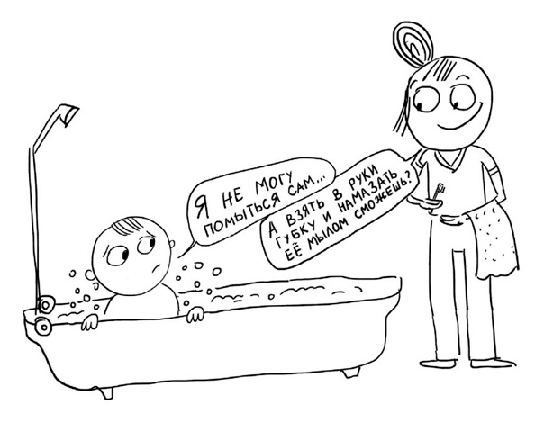Если, на взгляд взрослых, ребенок не желает учиться – считать, запоминать буквы, сидя на диване под вашим бдительным присмотром, оставьте его в покое – это не ребенок не желает заниматься серьезными вещами, это вы предъявляете к нему неправомерные требования.

Посмотрите, как он играет в песке, с куклами, машинками или солдатиками. Спросите, сколько у него кукол, куличиков… Называет число? Считает? Вы этого и хотели.

Но вот если ребенок не играет, то это очень серьезная проблема.

**Как предотвратить проблему**

• Не навязывайте ребенку свое представление о том, что и когда он должен делать.

• Если вы хотите непременно чему-либо научить его, посмотрите, во что он играет, включитесь в игру и в игре вместе с ним «научитесь важному делу».

• Позволяйте ребенку вдоволь играть с другими детьми, сверстниками, более старшими и младшими. Совместная игра – хорошая школа. Если вы боитесь, что старшие научат дурному, вспомните, что еще никому никого не удавалось изолировать от негативных явлений жизни. Важно не то, чтобы ребенок никогда не увидел плохого от других, а то, чтобы он умел противостоять дурному. Это возможно, если вы научили ребенка самоуважению.

• Позаботьтесь, чтобы у ребенка своевременно появились соответствующие его возрасту и интересам игры. Дело не в количестве, а в их развивающем воздействии. Не надейтесь, что ваша задача будет выполнена в момент покупки. Играйте вместе.

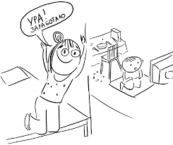• Хотите, чтобы ребенок много знал, – подбирайте правильно книги. Для дошкольника, пока еще он сам не научился читать, важен не столько текст, сколько иллюстрации, которые он может сам осмысливать, проговаривать. Речь, конечно, не о комиксах, а о хороших детских энциклопедиях.